Semana
12 de 14
Concepto Principal
Ciclos, vectores y matrices
Tema
Vectores y matrices (Parte 2)
Objetivos
Aplicar algoritmos de ordenamiento y optimización en matrices.

Referencia a Meta del Curso

Cronograma

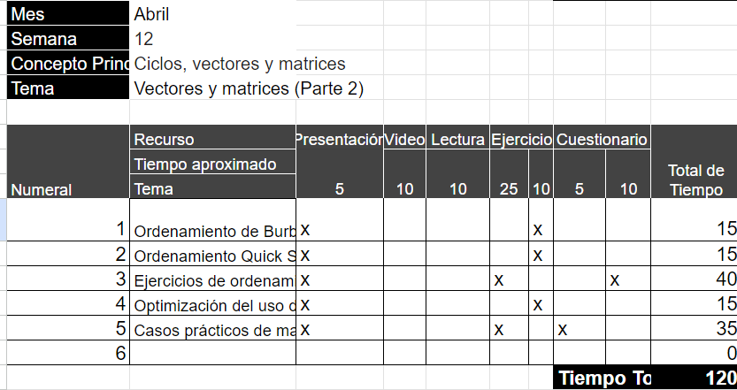

Actividades y Ponderaciones

Agenda :
- Repaso rápido de vectores y matrices.
- Introducción a algoritmos de ordenamiento en vectores (ej., burbuja, inserción).
- Ordenamiento en matrices y aplicación de algoritmos de búsqueda.
- Algoritmos de optimización y su aplicación en matrices (ej., encontrar el valor mínimo/máximo).
- Ejemplos prácticos y discusión sobre casos de uso de optimización en matrices.

Presentación:
- Conceptos básicos de ordenamiento: por qué es importante y sus aplicaciones.
- Explicación y ejemplos de los algoritmos de ordenamiento en vectores y matrices.
- Técnicas de optimización en matrices: encontrar valores mínimos, máximos y aplicar filtros.
- Ejemplos prácticos en Visual Basic .NET, aplicando los algoritmos en diferentes contextos.

Ejercicio:
- Implementar el algoritmo de burbuja para ordenar un vector de calificaciones y mostrar el resultado.
- Crear una matriz de ventas diarias y ordenar las ventas de cada semana de mayor a menor.
- Aplicar una búsqueda para encontrar la venta máxima en un mes y mostrar el día correspondiente.
- Resolver un ejercicio de optimización: encontrar el menor y el mayor valor en una matriz de datos.

